**Тема занятия № 53: Модуль 31. Понятие "Токен". JSON Web Token Authentication**

1. Токены. Авторизация и аутентификация. Базовая авторизация

Аутентификация Django обеспечивает как аутентификацию, так и авторизацию вместе и обычно называется системой аутентификации, поскольку эти функции в некоторой степени связаны.

**User объекты ¶**

User объекты являются ядром системы аутентификации. Обычно они представляют людей, взаимодействующих с вашим сайтом, и используются для включения таких вещей, как ограничение доступа, регистрация профилей пользователей, связывание контента с создателями и т. д. В структуре аутентификации Django существует только один класс пользователей, т. е. пользователи- 'superusers' администраторы 'staff'— это просто пользовательские объекты с установлены специальные атрибуты, а не разные классы пользовательских объектов.

Основные атрибуты пользователя по умолчанию:

username

password

email

first_name

last_name

**Создание пользователей**

Самый прямой способ создать пользователей — использовать create_user()встроенную вспомогательную функцию:

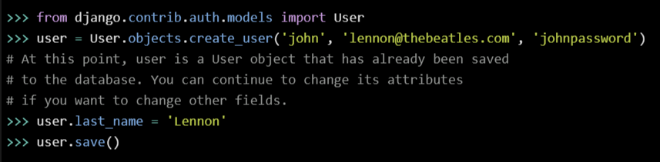

Если у вас установлен администратор Django, вы также можете создавать пользователей в интерактивном режиме.

Создайте суперпользователей с помощью createsuperuser команды:



Вам будет предложено ввести пароль. После того, как вы введете его, пользователь будет создан немедленно. Если вы пропустите опции --usernameили --email, вам будет предложено ввести эти значения.

**Смена паролей**

Django не хранит необработанные (открытым текстом) пароли в пользовательской модели, а только хэш. По этой причине не пытайтесь напрямую манипулировать атрибутом пароля пользователя. Вот почему при создании пользователя используется вспомогательная функция.

Чтобы изменить пароль пользователя, у вас есть несколько вариантов:

manage.py changepassword *username*предлагает метод изменения пароля пользователя из командной строки. Он предлагает вам изменить пароль данного пользователя, который вы должны ввести дважды. Если они оба совпадают, новый пароль будет немедленно изменен. Если вы не укажете пользователя, команда попытается изменить пароль, имя пользователя которого совпадает с текущим системным пользователем.

Вы также можете изменить пароль программно, используя set_password():

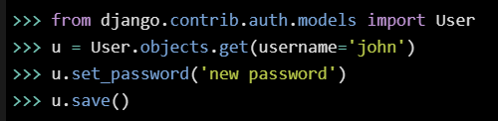

**Аутентификация пользователей**

authenticate( request = None , ** учетные данные ) ¶

Используйте authenticate()для проверки набора учетных данных. Он принимает учетные данные в качестве аргументов ключевого слова usernameи passwordв случае по умолчанию проверяет их на соответствие каждому серверу аутентификации и возвращает Userобъект, если учетные данные действительны для сервера. Если учетные данные недействительны для какого-либо бэкэнда или если бэкенд вызывает PermissionDenied, он возвращает None. Например:

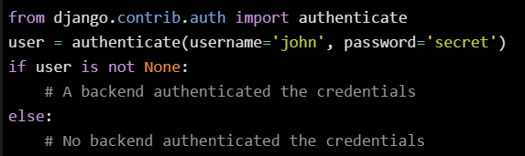

Request является необязательным HttpRequest, который передается в authenticate()методе серверной части аутентификации.

Примечание!

Это низкоуровневый способ аутентификации набора учетных данных; например, он используется RemoteUserMiddleware. Если вы не пишете свою собственную систему аутентификации, вы, вероятно, не будете ее использовать. Скорее, если вы ищете способ входа пользователя в систему, используйте расширение LoginView.

**Разрешения и авторизация**

Django поставляется со встроенной системой разрешений. Он позволяет назначать разрешения определенным пользователям и группам пользователей.

Он используется административным сайтом Django, но вы можете использовать его в своем собственном коде.

**Сайт администратора Django использует разрешения следующим образом:**

Доступ к объектам просмотра ограничен пользователями с разрешением «просмотр» или «изменение» для этого типа объекта.

Доступ к просмотру формы «добавить» и добавлению объекта ограничен пользователями с правом «добавлять» для этого типа объекта.

Доступ к просмотру списка изменений, просмотру формы «изменения» и изменению объекта ограничен пользователями с правом «изменения» для этого типа объекта.

Доступ к удалению объекта ограничен пользователями с правом «удалить» для этого типа объекта.

Разрешения могут быть установлены не только для типа объекта, но и для конкретного экземпляра объекта. С помощью методов has_view_permission(), и has_add_permission(), предоставляемых классом, можно настроить разрешения для разных экземпляров объектов одного и того же типа.has_change_permission()has_delete_permission()ModelAdmin

User объекты имеют два поля «многие ко многим»: groupsи user_permissions. Userобъекты могут обращаться к своим связанным объектам так же, как и любая другая модель Django:

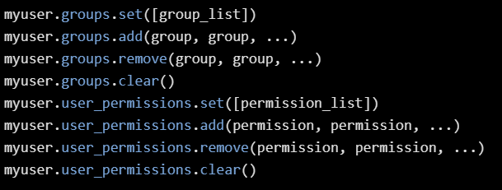

**Разрешения по умолчанию**

Когда django.contrib.authэто указано в ваших INSTALLED_APPS настройках, это гарантирует, что четыре разрешения по умолчанию — добавление, изменение, удаление и просмотр — будут созданы для каждой модели Django, определенной в одном из ваших установленных приложений.

Эти разрешения будут созданы при запуске; при первом запуске после добавления в , разрешения по умолчанию будут созданы для всех ранее установленных моделей, а также для любых новых моделей, устанавливаемых в это время. После этого он будет создавать разрешения по умолчанию для новых моделей при каждом запуске (функция, создающая разрешения, связана с сигналом).manage.py migratemigratedjango.contrib.authINSTALLED_APPSmanage.py migratepost_migrate

Предполагая, что у вас есть приложение с моделью и с именем, для проверки основных разрешений вы должны использовать:app_label fooBar

добавлять:user.has_perm('foo.add_bar')

сдача:user.has_perm('foo.change_bar')

Удалить:user.has_perm('foo.delete_bar')

Посмотреть:user.has_perm('foo.view_bar')

К Permission модели редко обращаются напрямую.

**Группы**

django.contrib.auth.models.Group модели — это общий способ категоризации пользователей, поэтому вы можете применять разрешения или другие метки к этим пользователям. Пользователь может принадлежать к любому количеству групп.

Пользователь в группе автоматически получает разрешения, предоставленные этой группе. Например, если группа имеет разрешение, любой пользователь в этой группе будет иметь это разрешение.Site editorscan_edit_home_page

Помимо разрешений, группы — это удобный способ категоризировать пользователей, чтобы дать им какую-либо метку или расширенную функциональность. Например, вы можете создать группу и написать код, который может, скажем, предоставить им доступ к части вашего сайта, предназначенной только для членов, или отправлять им сообщения электронной почты только для членов.'Special users'

**Программное создание разрешений**

Хотя настраиваемые разрешения могут быть определены в Metaклассе модели, вы также можете создавать разрешения напрямую. Например, вы можете создать can_publishразрешение для BlogPostмодели в myapp:

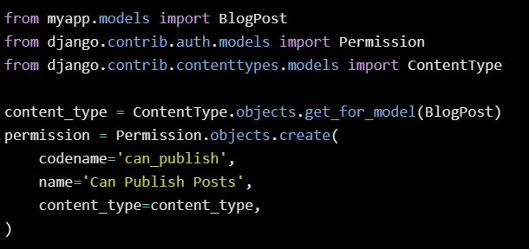

**Аутентификация в веб-запросах**

Django использует сеансы и промежуточное ПО для подключения системы аутентификации к .request objects

Они предоставляют request.user атрибут для каждого запроса, который представляет текущего пользователя. Если текущий пользователь не вошел в систему, этот атрибут будет установлен на экземпляр AnonymousUser, в противном случае он будет экземпляром User.

Вы можете отличить их друг от друга с помощью is_authenticated, например:

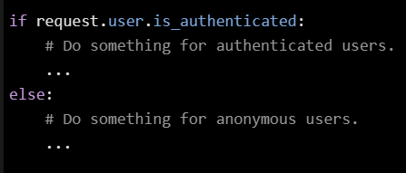

**Как войти в систему?**

Если у вас есть аутентифицированный пользователь, которого вы хотите подключить к текущему сеансу, это делается с помощью login()функции.

**login(запрос , пользователь , серверная часть = нет ) ¶**

Чтобы войти в систему из представления, используйте login(). Он принимает HttpRequestобъект и Userобъект. login()сохраняет идентификатор пользователя в сеансе, используя структуру сеанса Django.

Обратите внимание, что любые данные, установленные во время анонимного сеанса, сохраняются в сеансе после входа пользователя в систему.

В этом примере показано, как вы можете использовать и , authenticate()и login():

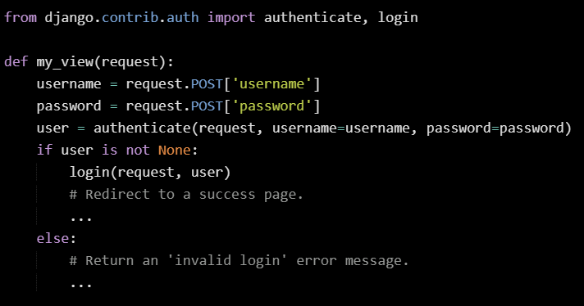

**Как выйти из системы**

**logout( запрос )**

Чтобы выйти из системы пользователя, который вошел в систему через django.contrib.auth.login(), используйте django.contrib.auth.logout()в своем представлении. Он принимает HttpRequestобъект и не имеет возвращаемого значения. Пример:

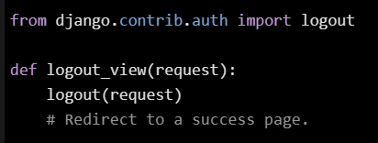

Обратите внимание, что logout()не выдает никаких ошибок, если пользователь не вошел в систему.

Когда вы вызываете logout(), данные сеанса для текущего запроса полностью очищаются. Все существующие данные удаляются. Это делается для того, чтобы другой человек не мог использовать тот же веб-браузер для входа в систему и получения доступа к данным сеанса предыдущего пользователя. Если вы хотите поместить в сеанс что-либо, что будет доступно пользователю сразу после выхода из системы, сделайте это после вызова django.contrib.auth.logout().